Pinte a quantidade de velas que representa sua idade:

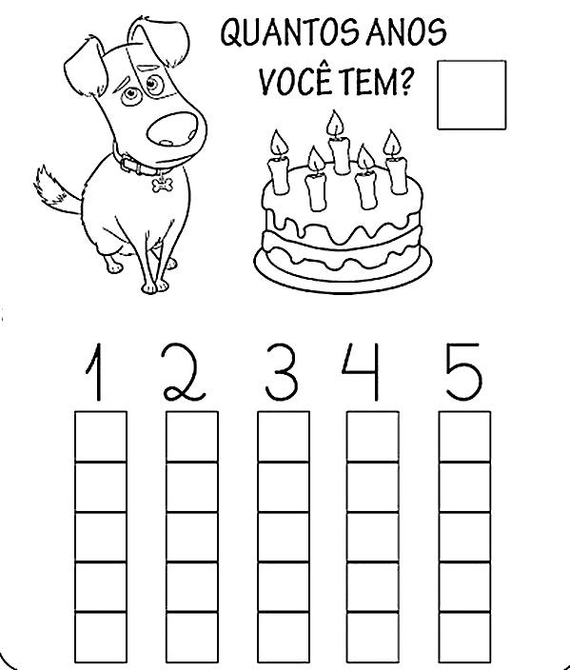
Pinte a quantidade de quadrinhos indicada pelo numeral

